Bildungsförderung

Kita-Kinder in Ennigerloh bauen eigenes Gemüse an

- Programm AckerRacker fördert Wissensaufbau und Wertschätzung für Natur und Lebensmittel bei Vorschulkindern
- GEA Foundation unterstützt Acker e.V. mit einer Spende von 26.600 Euro und ermöglicht AckerRacker an der Ev. Kita am Pappelwäldchen in Ennigerloh und an der Kita Gartenzwerge in Berlin

Düsseldorf, 09. September 2026 – An der Ev. Kita am Pappelwäldchen in Ennigerloh wird der Garten zum Lernort: Im Rahmen des Bildungsprogramms AckerRacker pflanzen die Kinder ihr eigenes Gemüse an und entdecken spielerisch, woher das Essen auf unseren Tellern kommt. Nach einer ersten Pflanzung im Frühjahr haben die Kinder heute gemeinsam mit ihren Erziehungsfachkräften weitere Gemüsesorten wie Pekingkohl und Stoppelrübe in die Erde gebracht. Über die gesamte Saison hinweg pflegen sie ihren Acker, ernten gemeinsam und lernen dabei verschiedene Gemüsearten mit allen Sinnen kennen.

Das Bildungsprogramm AckerRacker der Organisation Acker e.V. hat das Ziel, naturnahe Lernorte fest im Alltag von Kitas und Kindergärten zu verankern und Kinder früh für gesunde Ernährung und Nachhaltigkeit zu begeistern. Dank der Unterstützung der GEA Foundation kann das Programm an der Ev. Kita am Pappelwäldchen und der Kita Gartenzwerge in Berlin umgesetzt werden. Die Stiftung spendete im letzten Jahr 26.600 Euro. Das gab Planungssicherheit für 2026.

„AckerRacker verfolgt einen nachhaltigen Wissenstransfer und verbindet theoretische Informationen mit praktischem Erleben, das viel Spaß macht. Bildungsförderung ist ein zentrales Handlungsfeld der GEA Foundation. Neben unseren großen strategischen Förderpartnern ist es uns sehr wichtig, Projekte mit lokaler Nähe zu unseren Produktionsstandorten zu unterstützen. Daher helfen wir hier sehr gerne“, sagt Annette Wille, Repräsentantin der GEA Foundation und Geschäftsführerin des GEA-Segments für verfahrenstechnische Komponenten und Maschinen in Deutschland mit Sitz in Oelde.

Als Anerkennung für dieses Engagement erhielt GEA heute eine Auszeichnung von Acker e. V.
„Wir sind sehr dankbar für die großzügige Spende durch die GEA Foundation, die es uns ermöglicht, an zwei weiteren Standorten einen naturnahen Lernort mit unserem Bildungsprogramm AckerRacker zu etablieren. Ohne Partner wie GEA wäre das nicht möglich“, ergänzt Elisa Michels, Partnermanagerin bei Acker e.V.

Das AckerJahr – ganzjähriges Programm für nachhaltigen Wissensaufbau
Im Pflanzzeitraum erhalten die Lerngruppen wöchentlich, sonst monatlich Informationen zur Beetpflege, zu Ackertätigkeiten sowie Lernideen und Übungen. Zusätzlich finden sich auf einer Lernplattform für die Erziehungsfachkräfte wöchentliche Erntehinweise sowie verschiedenste Ressourcen wie Unterrichtseinheiten, Bildungsmaterialien, Spiele, Rezepte, Arbeitsblätter und aufgezeichnete Fortbildungen. Die Organisation begleitet darüber hinaus Schritt für Schritt durch das Ackerjahr.

Mehr Wertschätzung für Natur und Lebensmittel
Dafür macht sich das vielfach ausgezeichnete Sozialunternehmen Acker e.V. im gesamten deutschsprachigen Raum stark. Mit innovativen Bildungsprogrammen bringt Acker naturnahes Lernen direkt dorthin, wo Menschen leben, lernen und arbeiten. Der Gemüseacker wird zum lebendigen Lern- und Erfahrungsort für ökologische Zusammenhänge und gesunde Ernährung.
Im Sinne einer Bildung für eine nachhaltige Entwicklung.

gea.com/foundation

Bildübersicht

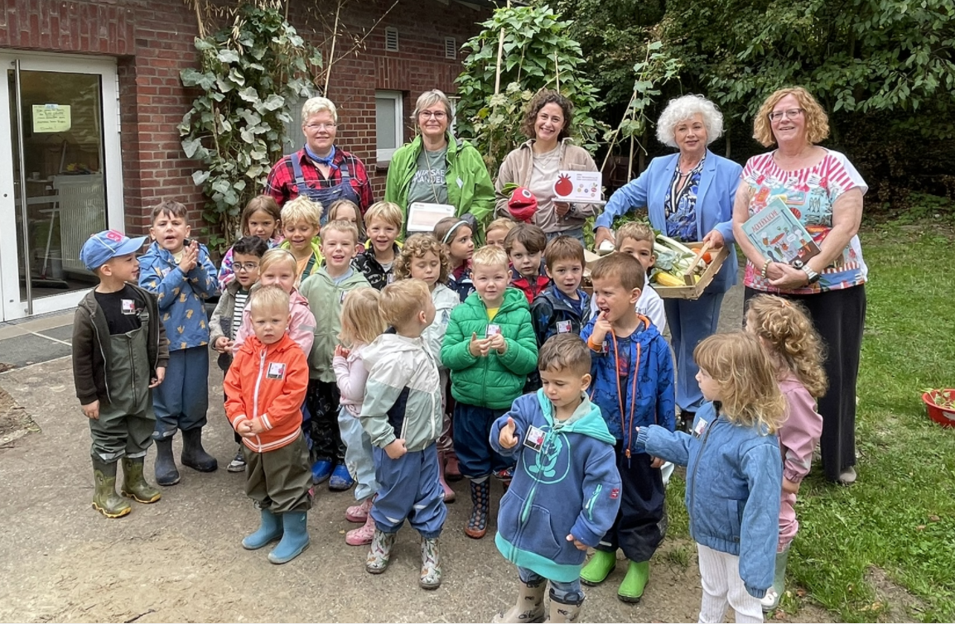
Bild 1: Die Gemüse-Pflanzaktion aus dem Bildungsprogramm AckerRacker wurde in der Ev. Kita am Pappelwäldchen in Ennigerloh durch Unterstützung von Nicole Huffelmann - Ackerkraft der Kita, Asgard Knehans-Gläser - AckerCoach von Acker e.V., Elisa Michels - Partnermanagerin Acker e.V., Annette Wille, Repräsentantin der GEA Foundation und Korinna Pabst – Kitaleitung tatkräftig umgesetzt. (v.l.) Quelle: Acker e.V. / GEA Foundation

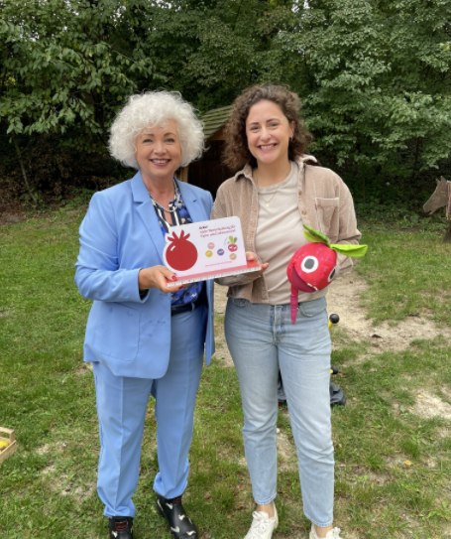
Bild 2: Annette Wille, Repräsentantin der GEA Foundation (links), nimmt die Auszeichnung von Elisa Michels, Partnermanagerin bei Acker e. V., entgegen. Mit der Auszeichnung bedankt sich Acker e. V. für die Spende der GEA Foundation, die das Bildungsprogramm AckerRacker an der Kita in Ennigerloh ermöglicht hat. Quelle: Acker e. V. / GEA Foundation

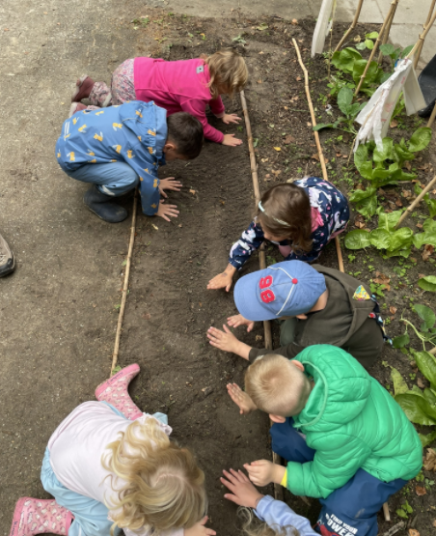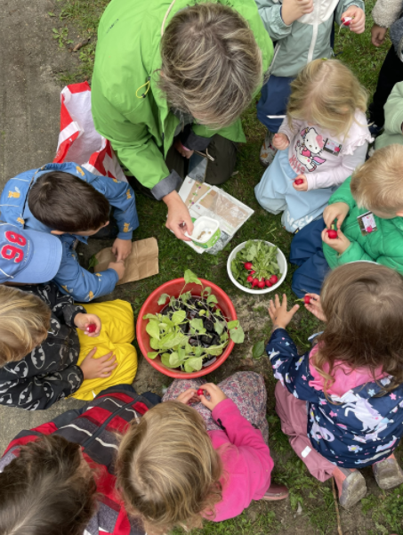

Bild 3 und 4: Quelle Acker e.V.

HINWEIS FÜR DIE REDAKTION

- Weitere Informationen zur GEA Foundation
- Weitere Informationen zu GEA
- Zur GEA Presseseite
- Folgen Sie GEA auf  

Pressekontakt
Nicole Hoffmann
Manager Media Relations
Ulmenstraße 99, 40476 Düsseldorf
Telefon +49 211 9136-1503
nicole.hoffmann@gea.com

Über GEA Foundation
Die GEA Foundation, 2025 von der GEA Group gegründet, unterstützt globale und lokale Projekte in den Bereichen MINT-Bildung, Kinderarmutsbekämpfung, Infrastrukturzugang und Katastrophenhilfe. Im Rahmen ihrer Mission 30-Strategie verpflichtet sich GEA, ein Prozent des jährlichen Konzernergebnisses für den Aufbau resilienter Gemeinschaften zu spenden.
Weitere Informationen finden Sie im Internet unter gea.com/foundation.

Über GEA
GEA ist weltweit einer der größten Systemanbieter für die Nahrungsmittel-, Getränke- und Pharmaindustrie. Der 1881 gegründete und international tätige Technologiekonzern fokussiert sich dabei auf Maschinen und Anlagen sowie auf anspruchsvolle Prozesstechnik, Komponenten und umfassende Service-Dienstleistungen. So wird beispielsweise jeder zweite Pharmaseparator für essenzielle Gesundheitsprodukte wie Impfstoffe oder neuartige Biopharmazeutika von GEA hergestellt. Im Lebensmittelbereich wird jede vierte Nudelpackung oder jedes dritte Hähnchen-Nugget mit Technologie von GEA verarbeitet.

Mit mehr als 18.000 Beschäftigten erwirtschaftete der Konzern im Geschäftsjahr 2025 in über 150 Ländern einen Umsatz von rund 5,5 Mrd. EUR. Weltweit verbessern die Anlagen, Prozesse und Komponenten von GEA die Effizienz und Nachhaltigkeit in der Produktion von Kunden. Sie tragen erheblich dazu bei, den CO2-Ausstoß, den Einsatz von Plastik und Lebensmittelabfall zu reduzieren. Dadurch leistet GEA einen entscheidenden Beitrag auf dem Weg in eine nachhaltige Zukunft, ganz im Sinne des Unternehmensleitbildes: „Engineering for a better world“.

GEA ist im DAX und im STOXX® Europe 600 Index notiert und ist darüber hinaus Bestandteil der führenden Nachhaltigkeitsindizes DAX 50 ESG, MSCI Global Sustainability sowie Dow Jones Best-in-Class World und Best-in-Class Europe.

Weitere Informationen finden Sie im Internet unter gea.com.
Sollten Sie keine weiteren Mitteilungen der GEA erhalten wollen, senden Sie bitte eine E-Mail an pr@gea.com.

Über Acker e. V.
„Mehr Wertschätzung für Natur und Lebensmittel“ – dafür macht sich das vielfach ausgezeichnete Sozialunternehmen Acker im gesamten deutschsprachigen Raum stark. Mit innovativen Bildungsprogrammen bringt Acker naturnahes Lernen direkt dorthin, wo Menschen leben, lernen und arbeiten. Der Gemüseacker wird zum lebendigen Lern- und Erfahrungsort für ökologische Zusammenhänge und gesunde Ernährung.
Seit der Gründung 2014 haben bereits über 400.000 Kinder an den Acker-Bildungsprogrammen teilgenommen. Heute gibt es mehr als 2.000 Kitas, Kindergärten, Schulen, Fachschulen, Hochschulen, Kommunen, Unternehmen und Pflegeeinrichtungen, die mitackern. Gemeinsam mit rund 200 Partnern aus Wirtschaft, Stiftungen, Prävention und öffentlicher Hand wird mit Acker naturnahes Lernen erlebbar. Mehr Informationen unter: www.acker.co

Infos zum Bildungsprogramm: https://acker.co/ackerracker

